Arraial D'Ajuda y Trancoso
8 días / 7 noches

Desde: USD 1,285 Por persona en base a habitación doble

Arraial D'Ajuda y Trancoso te llevarán a conocer lo mejor del norte de Brasil en un circuito pensado en el descanso en medio de paradisíacas playas, aguas cálidas y alucinantes arrecifes de coral.

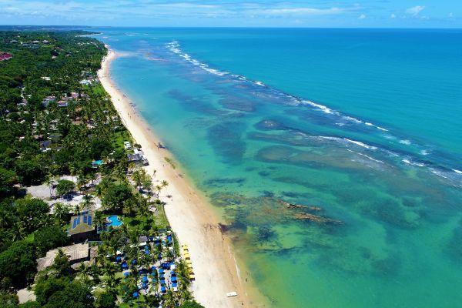

Día: 1 - 5 | Destino: Arraial D'Ajuda
Ver más

Con 18 kilómetros de playas, Arraial D'Ajuda es la puerta de entrada para este circuito que te adentrará en la naturaleza y maravillas de este paraíso bahiano.

Hoteles sugeridos

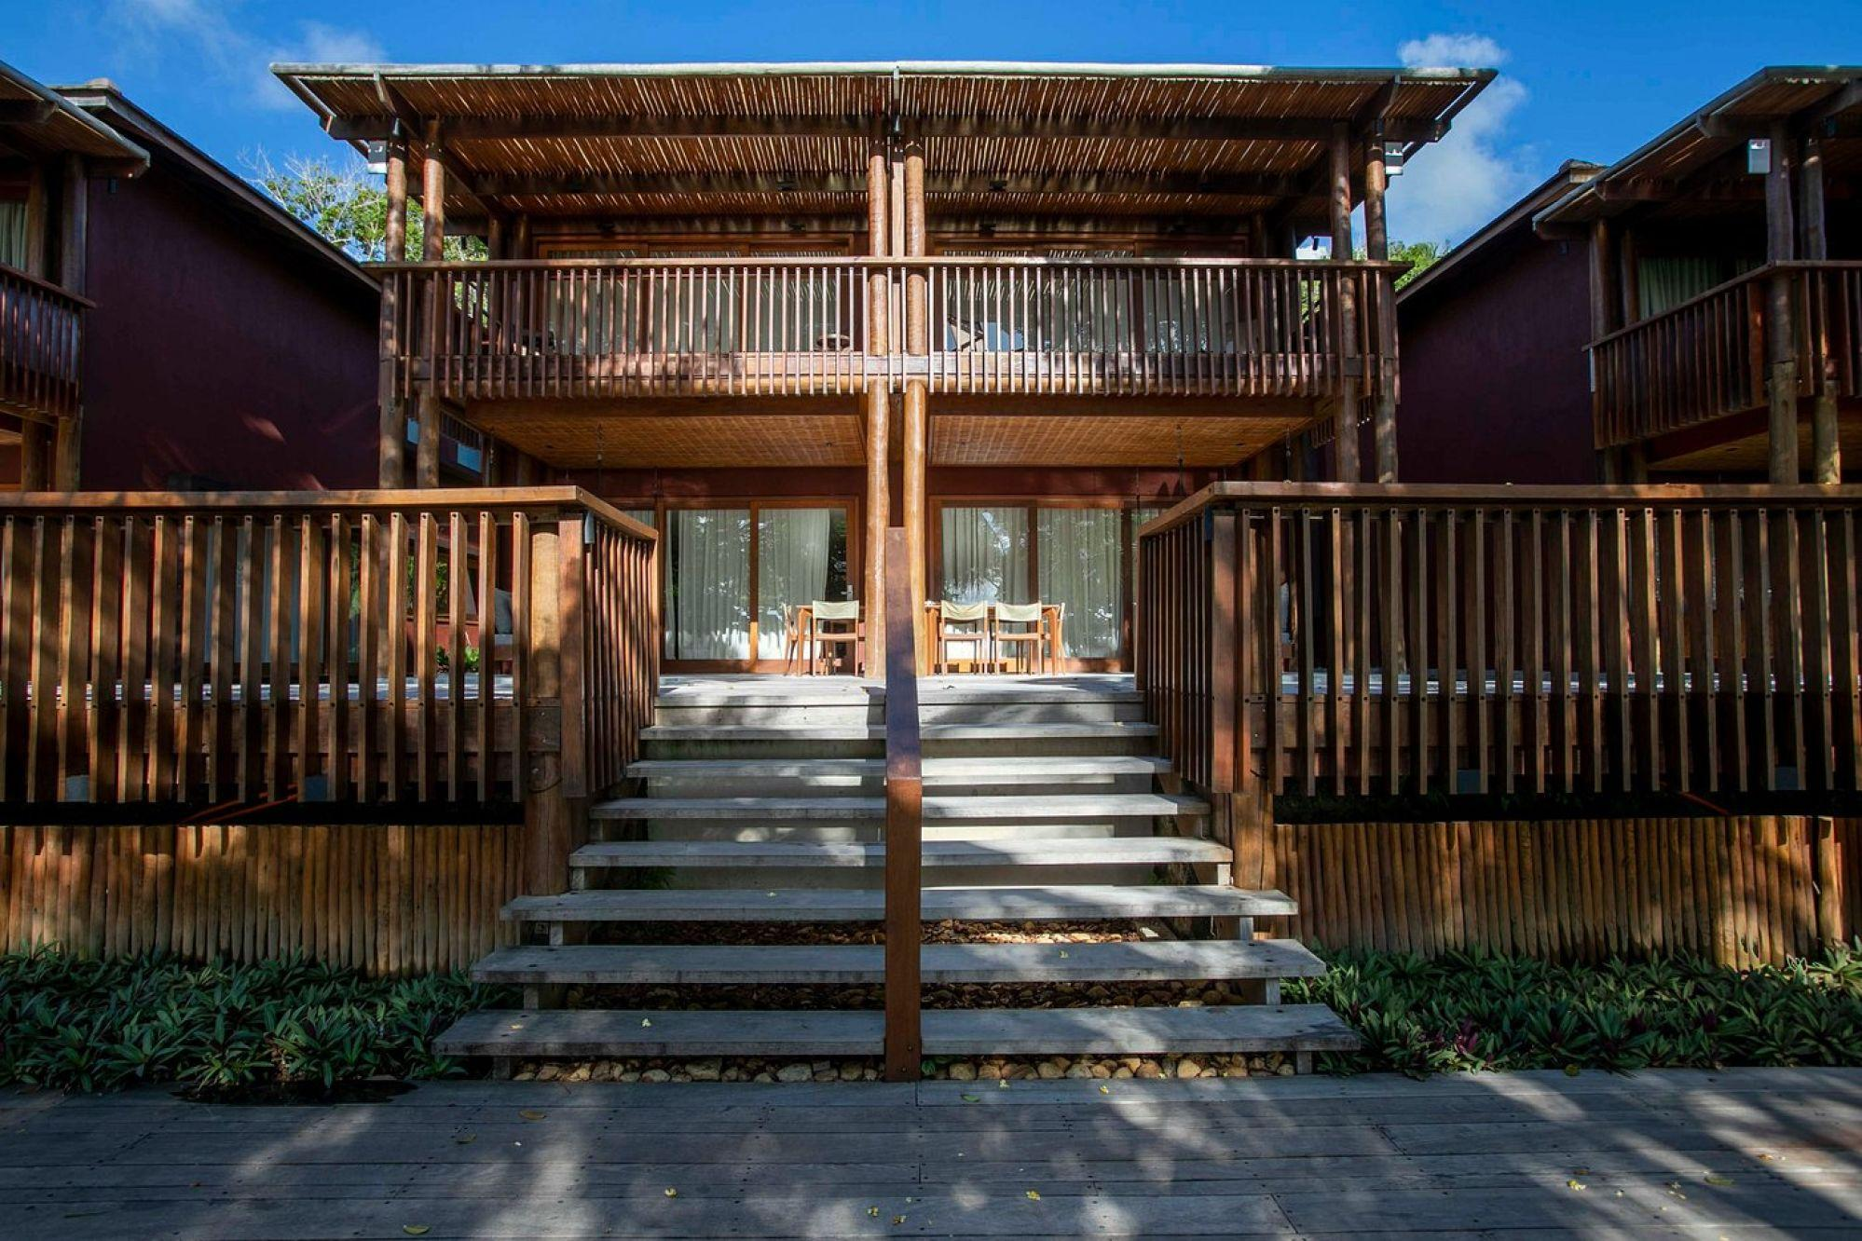 | Kûara Hotel  Ver más  Con un ambiente rústico y moderno, Kûara Hotel es un imperdible para disfrutar increíbles experiencias de lujo en medio de manglares y paradisíacas playas.

Día: 1
Descripción: LLEGADA A PORTO SEGURO Y TRASLADO AL HOTEL
Te estaremos esperando en el aeropuerto de Porto Seguro para llevarte hasta Arraial D'Ajuda. Una vez allí, te dejaremos en tu hotel para que hagas check in y puedas tomarte el resto del día libre para descubrir la ciudad.

Día: 2
Descripción: DÍA LIBRE EN ARRAIAL D'AJUDA
Luego de tu desayuno en el hotel, aprovecha este día libre para conocer Arraial D'Ajuda. Al ser un pueblo pequeño, es fácil de recorrer a pie por lo que puedes caminar por sus callecitas de adoquines rodeadas de casas coloridas y de estilo colonial. Aprovecha de pedir un deseo en la Igreja Matriz Nossa Senhora D’Ajuda y atar en ella una cinta de color.

Día: 3
Descripción: DÍA LIBRE EN ARRAIAL D'AJUDA
Toma un buen desayuno en el hotel y aventúrate en un nuevo día libre por Arraial D'Ajuda. Escápate rumbo al norte para conocer Araçaipe y Apaga Fogo, donde encontrarás hermosos arrecifes de coral en los que se forman piscinas naturales ideales para hacer snorkel.

Día: 4
Descripción: DÍA LIBRE EN ARRAIAL D'AJUDA
Tras tu desayuno en el hotel, es hora de tomar tu traje de baño para recorrer al sur de Arraial D' Ajuda. En este día libre puedes visitar Parracho, ideal para nadar y practicar deportes náuticos de día, y para irse de fiesta por la noche.

Día: 5
Descripción: TRASLADO A TRANCOSO
Después del desayuno te esperaremos en tu hotel para emprender el viaje a la localidad de Trancoso (22,9km).

Día: 5 - 4 | Destino: Trancoso
Ver más

Continúa tu viaje en Trancoso, un antiguo pueblo de pescadores que en la actualidad se ha transformado en uno de los destinos de moda del norte brasileño.

Hoteles sugeridos

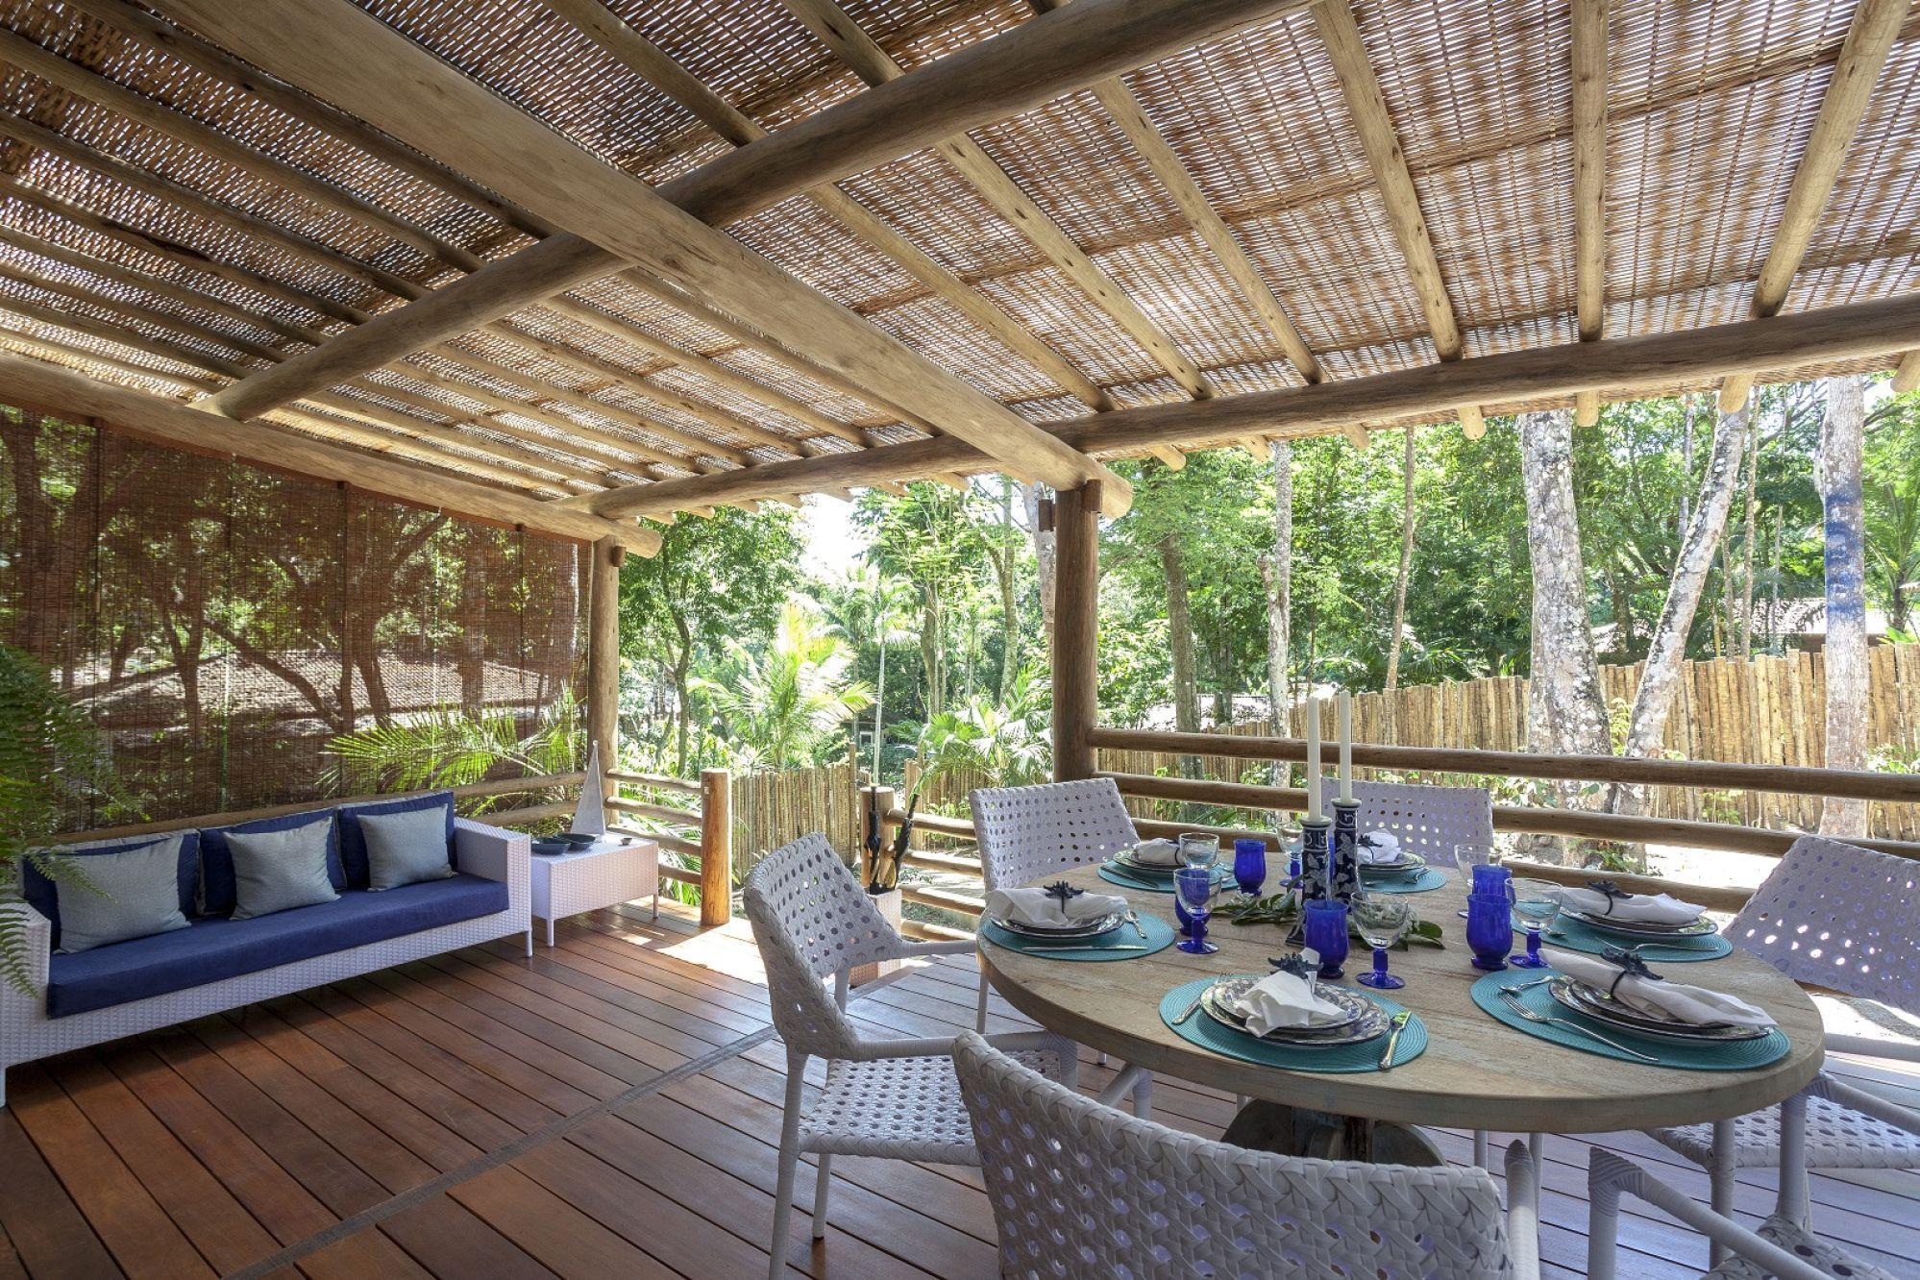 | Etnia Pousada & Boutique  Ver más  Etnia Casa Hotel combina diseño sostenible con decoración étnica, todo en medio de la selva tropical de Trancoso, al sur de Bahía.

Día: 5
Descripción: LLEGADA A TRANCOSO
Una vez llegando a Trancoso, te llevaremos a tu hotel para que puedas realizar el check in y disfrutar del resto del día libre para descubrir la ciudad.

Día: 6
Descripción: DÍA LIBRE EN TRANCOSO
Luego de tu desayuno en el hotel, puedes disfrutar tu día libre recorriendo el Quadrado Histórico, centro de Trancoso. Aquí encontrarás un sinfín de casas coloniales, árboles centenarios y tiendas de artesanías.

Día: 7
Descripción: DÍA LIBRE EN TRANCOSO
Toma un buen desayuno en el hotel y da inicio a tu día libre. Aprovecha para conocer sus más populares playas como Itaquena y Patimirim. Y si te gusta el buceo, escápate a la Playa de los Cocoteros.

Día: 8
Descripción: TRASLADO AL AEROPUERTO
A la hora coordinada, te pasaremos a buscar al hotel para llevarte de regreso al aeropuerto de Porto Seguro. Allí tomarás tu vuelo de regreso, pensando desde ya en tu próxima visita a Brasil.

Tarifas

PRECIOS POR PASAJEROS, EXPRESADOS EN DÓLARES AMERICANOS

Categoría | Vigencia 2022 | Single | Doble | Triple
Lujo / Primera Superior | Jul 01 a Jul 31 | 2.568 | 1.285 | 1.422
Lujo / Primera Superior | Ago 01 a Dic 20 | 3.212 | 1.605 | 1.908

Incluye

Traslado aeropuerto / hotel / aeropuerto en servicio compartido
4 noches en habitación Lujo vista jardín en Arraial D'Ajuda
3 noches en habitación Villa Ojule y Ebati sin vista en Trancoso
Desayuno diario
Traslado entre ciudades en servicio compartido
Impuestos hoteleros

No incluye

Pasajes aéreos nacionales e internacionales
Gastos personales, bebidas ni comidas no mencionadas
Propinas para el conductor y para el guía
Elementos no mencionados en el incluye

Notas importantes

Dada la contingencia del COVID-19, para resguardar tu mayor seguridad algunos servicios del hotel pueden verse alterados y/o modificados. Para mayor información, consulta con tu asesor de viajes.
Las tarifas publicadas son dinámicas y fluctuantes, por lo que estas son referenciales y están sujetas a cambios sin previo aviso, se deben re confirmar los precios al momento de efectuar la solicitud.
En caso de querer consultar por otras opciones de hotel, o suplemento adicional para servicios en privado, contacta a tu asesor.
Para el servicio de traslado se permite 1 equipaje por persona (formato europeo 73cm x 50cm x 35cm) + maleta. Las maletas adicionales están sujetas a disponibilidad de espacio.
Para cancelaciones durante temporada alta, se requiere un aviso mínimo de 15 días antes del check-in para que la cancelación sea sin cargo, de lo contrario, para cancelaciones con un aviso menor a 15 días se incurrirá en un 100% de penalidad.
Para cancelaciones durante temporada baja, se requiere un aviso mínimo de 3 días antes del check-in para que la cancelación sea sin cargo, de lo contrario, para cancelaciones con un aviso menor a 3 días se incurrirá en un 100% de penalidad.
Las tarifas publicadas no aplican del 21 de febrero al 06 de marzo de 2022 (Carnaval y desfile de los campeones); 13 al 18 de abril de 2022 (Semana Santa); 20 al 24 de abril de 2022 (Tiradentes); 29 de abril al 02 mayo de 2022 (Feriado del trabajador); 15 al 20 de junio de 2022 (Corpus Christi), etcétera.

Notas generales

Los valores publicados son por persona en base habitación doble, para un mínimo de dos pasajeros viajando juntos.
Los valores publicados son en dólares americanos.
Las habitaciones son consideradas bajo la categoría estándar de cada hotel. Consulta el valor y disponibilidad de categorías superiores.
Los hoteles publicados se encuentran sujetos a confirmación. En caso de no haber disponibilidad, se ofrecerá un hotel de categoría similar.
La clasificación de todos los hoteles previstos se rige según las normas del Ministerio de Turismo.
El orden de las paradas y lugares a visitar está sujeto a cambio según las circunstancias.
Se reserva el derecho a modificar las tarifas de acuerdo a las fluctuaciones de la moneda local.
El programa no incluye: vuelos nacionales ni internacionales; visados ni trámites asociados; comidas no mencionadas; bebidas; tours, actividades y visitas no mencionadas en el incluye; servicios extra ni gastos personales; propinas.
Las tasas hoteleras se deben pagar en el destino.
El valor del programa está sujeto a sobrecargos en temporadas altas, cenas obligatorias, Navidad, fin de año, etcétera.
Las tarifas publicadas no son válidas para feriados locales, eventos ni fechas de congresos en el destino.
Las tarifas están sujetas a disponibilidad al momento de realizar la reserva y pueden sufrir cambios sin previo aviso.
Es responsabilidad de los pasajeros tener los documentos necesarios para realizar su viaje, tales como: pasaporte vigente según fecha de expiración requerida por los países visitados, permisos notariales y certificado de nacimiento o libreta de familia para menores de edad, cédula de identidad vigente, visas, vacunas u otras exigencias.

